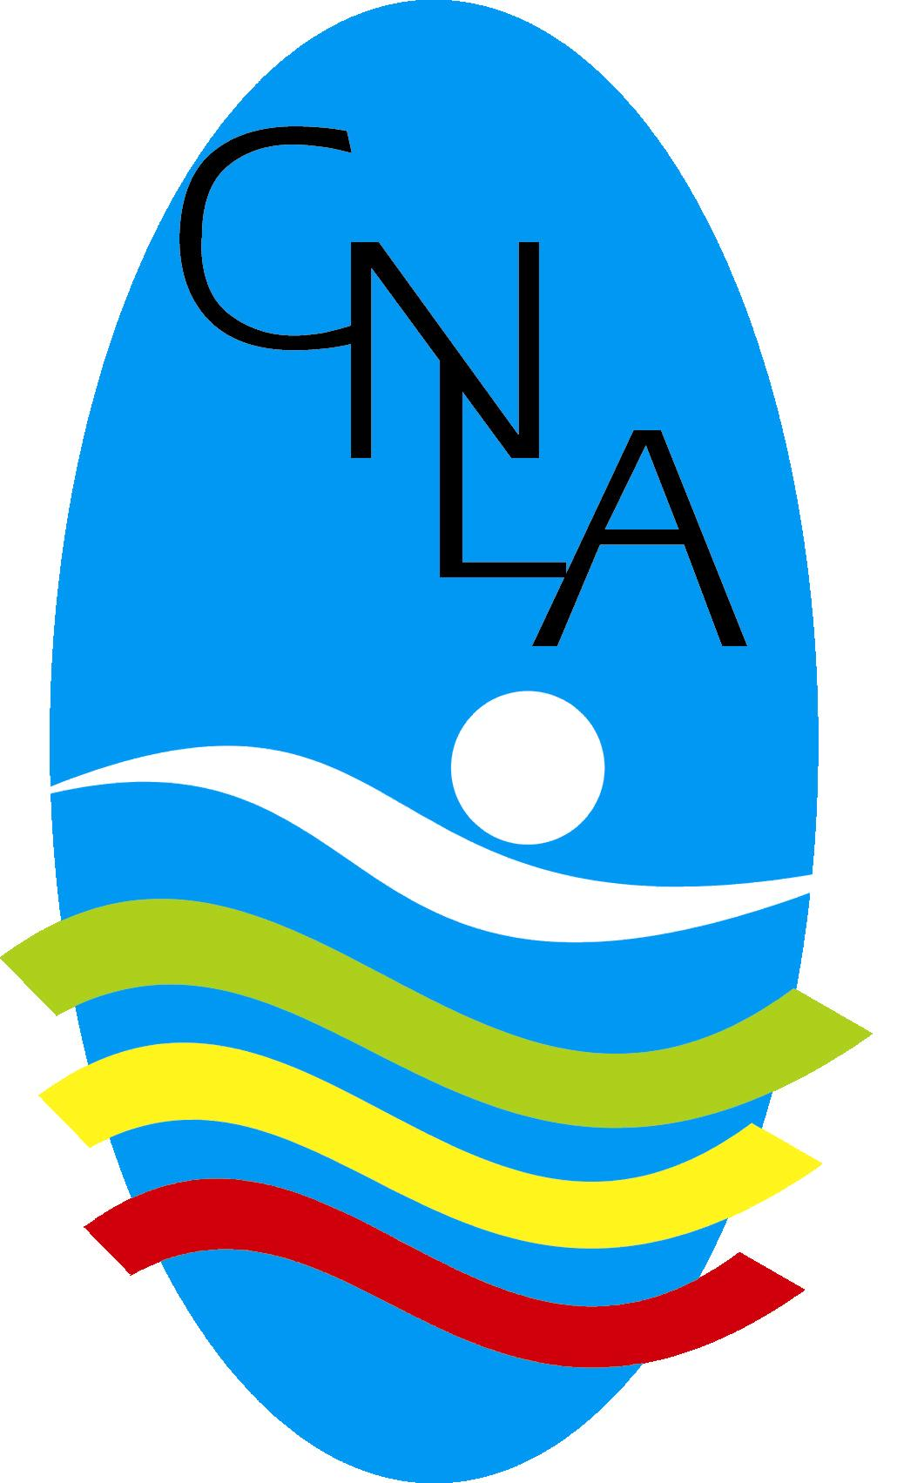

Gabinete de Imprensa

Press-Release: 14 – 2005/6

NATAÇÃO – Infantil-A do CNLA continua a somar bons resultados

João Paias Campeão Zonal

O Infantil-A do Clube de Natação do Litoral Alentejano (CNLA), João Paias, voltou a demonstrar ser um dos nadadores mais fortes do seu escalão a nível nacional, sagrando-se Campeão Zonal dos 100m Costas, numa competição destinada a nadadores da zona centro, sul e ilhas de Portugal. Destaque ainda para o novo recorde distrital de Infantis-A alcançado nos 4x100m Estilos.

A Piscina Municipal de Leiria recebeu, nos dias 31 de Março, 1 e 2 de Abril, o Torneio Zonal de Infantis da Zona Sul de Portugal, que englobou as Associaçãoes de Natação de Leiria, Santarém, Portalegre, Lisboa, Sul, Algarve, Madeira e Açores, num total de 263 atletas em representação de 46 clubes. O CNLA esteve presente na competição com quatro atletas, todos eles do sexo masculino: Diogo Ferreira, João Paias, Paulo Silva e Rogério Tavares. A presença da equipa teve o apoio da Galp Energia.
O grande destaque da delegação do CNLA vai inteiramente para João Paias, que se sagrou Campeão Zonal dos 100m Costas (1:04:06), resultado que abre boas perspectivas para os Campeonatos Nacionais de Infantis a disputar no mês de Julho. Para além do título, o nadador foi ainda vice-campeão zonal nos 200m Costas (2:18:76); 5º classificado nos 100m Livres (59:90); e 6º classificado nos 200m Livres (2:11:16); Diogo Ferreira, o outro atleta do CNLA que competiu em provas individuais, alcançou o 5º lugar nos 100m Mariposa (1:09:66) e o 11º posto nos 100m Livres (1:01:12). Em bom plano apresentaram-se também as três estafetas compostas pelos quatro atletas do CNLA presentes na competição (Diogo Ferreira, João Paias, Paulo Silva e Rogério Tavares), que alcançaram a 4ª posição nos 4x100m Livres (4:16:39), lugar esse que viriam a repetir nos 4x100m Estilos (4:55:43), marca que constitui um novo recorde distrital do escalão Infantis-A da Associação de Natação do Distrito de Santarém (ANDS). Os quatro atletas obtiveram ainda o 5º lugar nos 4x200m Livres (9:32:13).
Um fim-de-semana de boa memória para o Clube de Natação do Litoral Alentejano, que permite acreditar num desenvolvimento sustentado da equipa para os próximos anos.

Campeonatos Nacionais: Ana Catarina Boavista em 5º nos 800m Livres

Entre os dias 17 e 19 de Março, na Piscina Olímpica do Jamor (50m), decorreram os Campeonatos Nacionais de Juvenis, competição onde a única atleta do CNLA presente, Filipa Afonso, alcançou a 11ª posição nos 200m Costas (2:43:58) e foi 13ª classificada nos 100m do mesmo estilo (1:17:00). No fim-de-semana seguinte, entre os dias 23 e 26 de Março, foi a vez da Piscina do Estádio Universitário de Lisboa (50m) receber os Campeonatos Nacionais de Juniores e Seniores/Open de Portugal. O CNLA esteve presente com dois atletas: Ana Catarina Boavista (femininos) e David Gorgulho (masculinos). A primeira esteve em destaque ao classificar-se na 5ª posição no Escalão de Juniores nos 800m Livres (9:57:14), resultado que lhe permitiu o apuramento para a final do Open de Portugal, prova onde foi 8ª classificada (9:55:37). Nos 200m Livres, a atleta alcançou ainda o 10º posto no seu escalão (2:19:19). David Gorgulho, por sua vez, alcançou o 10º lugar nos 100m Costas (1:03:12) e o 14º posto nos 100m Livres (54:47), no escalão de Seniores.

12/04/2006

